Минкультуры России и Яндекс объявили старт образовательной программы «Галерея литературных героев» в рамках проекта «Культура для школьников»

Благодаря образовательной программе «Галерея литературных героев» дети смогут за одно лето приобрести навык эффективного чтения, который пригодится им на всю жизнь. 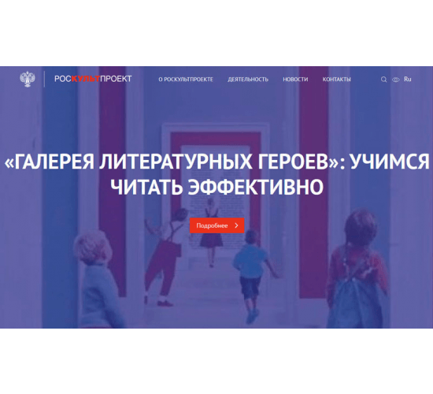
«Современные дети живут в новом, насыщенном информационном пространстве. Для них очень важно уметь работать с текстом: читать быстро и качественно. Акция поможет детям лучше усвоить школьную программу по литературе в игровой форме и научиться быстро запоминать, понимать и анализировать прочитанное», – подчеркнула заместитель Министра культуры РФ Ольга Ярилова.
«Галерея литературных героев» – это двухмесячный курс уроков по «умному чтению» от экспертов в области детского развития в условиях XXI века smartykids. Онлайн-занятия для каждой возрастной группы будут проходить еженедельно. Также дети прослушают отрывки из произведений школьной программы в исполнении российских артистов театра и кино. В числе приглашённых гостей – Анна Чиповская и Сергей Пускепалис.
Присоединиться к онлайн-чтениям можно на платформе «Яндекс Эфир». Тем, кто пройдет предварительную регистрацию на сайте reg.smartykids.ru, откроются полные возможности проекта. Каждый участник сможет выполнить специальные задания, а пройдя весь курс, получит сертификат и подарки от организаторов. В рамках акции Национальная электронная библиотека предоставит учащимся свободный доступ к электронным версиям литературных произведений. Финальным этапом станет всероссийский конкурс рецензий.

